Агаев Хамза Рустам оглы. Вариант №63

ДЗ №5. Изоморфизм графов.

| V/V | e1 | e2 | e3 | e4 | e5 | e6 | e7 | e8 | e9 | e10 | e11 | e12 |
| --- | --- | --- | --- | --- | --- | --- | --- | --- | --- | --- | --- | --- |
| e1 | 0 |  |  |  | 5 |  |  |  |  |  | 3 |  |
| e2 |  | 0 |  |  | 1 |  | 4 |  |  | 4 |  |  |
| e3 |  |  | 0 |  |  |  | 3 |  |  |  |  | 2 |
| e4 |  |  |  | 0 | 4 |  |  |  |  | 2 | 1 |  |
| e5 | 5 | 1 |  | 4 | 0 |  |  | 4 |  | 5 |  |  |
| e6 |  |  |  |  |  | 0 | 3 | 1 |  |  |  | 2 |
| e7 |  | 4 | 3 |  |  | 3 | 0 |  | 4 | 2 |  | 3 |
| e8 |  |  |  |  | 4 | 1 |  | 0 |  | 5 |  |  |
| e9 |  |  |  |  |  |  | 4 |  | 0 | 1 | 5 | 2 |
| e10 |  | 4 |  | 2 | 5 |  | 2 | 5 | 1 | 0 | 4 |  |
| e11 | 3 |  |  | 1 |  |  |  |  | 5 | 4 | 0 |  |
| e12 |  |  | 2 |  |  | 2 | 3 |  | 2 |  |  | 0 |

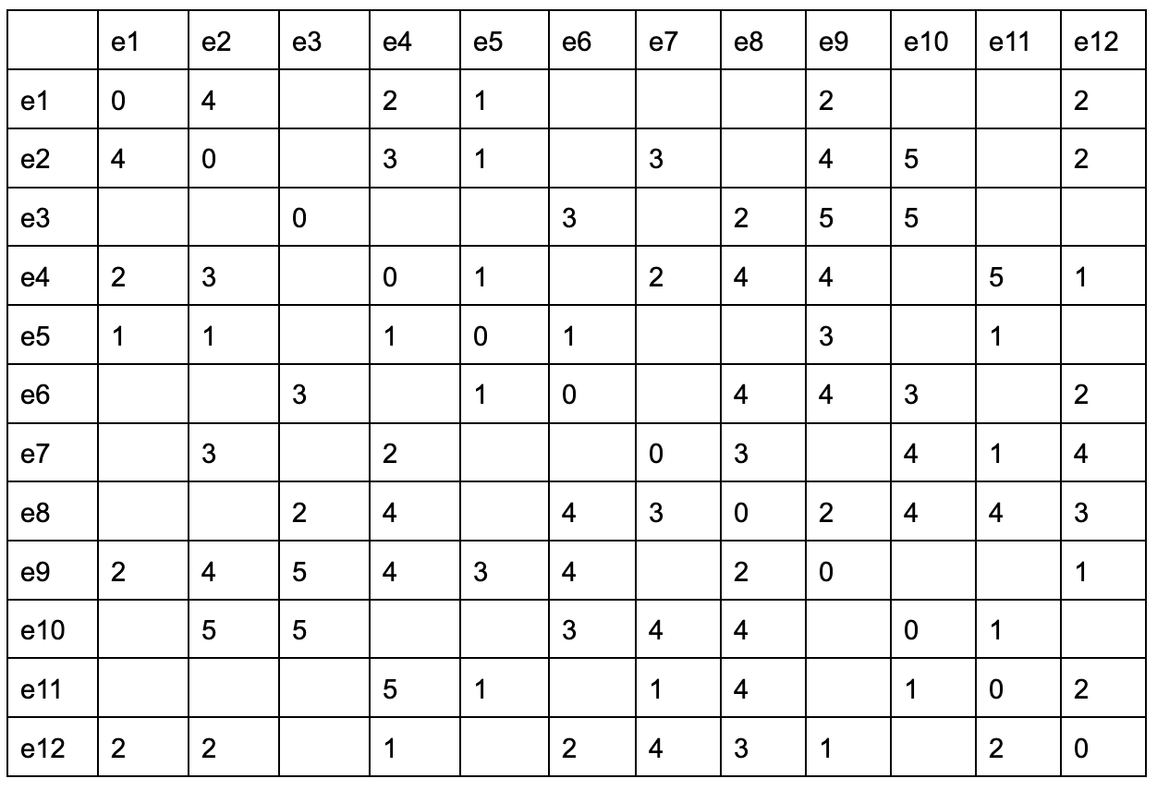

***Критерии изоморфизма графов:***

1. Число вершин |X| = m.

2. Число ребер |U| = k.

3. Число компонент связности р(G).

4. Последовательность степеней вершин, т.е. список степеней всех вершин в не возрастающем порядке значений ρxi.

5. Плотность f(G) – число вершин клики графа G.

6. Число внутренней устойчивости α (G).

7. Хроматическое число χ(G).

8. Число Хадвигера η(G).

Начнем проверку на изоморфизм.

1. Количество вершин:

|G1| = 12

|G2| = 12

|G1| = |G2| => количество вершин одинаковое

Первый критерий выполнен

1. Количество ребер:

|G1| = 23

|G2| = 39

|G1| != |G2| => количество ребер разное

Так как количество ребер разное, **графы не изоморфны.**